1，表的一对多和多对一关系


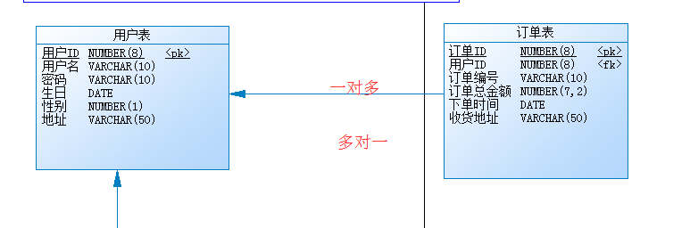

从用户表分析一对多的关系：
箭头所指向的表是1的一端，箭头背向的表是多的一端（除了一对一），多的一段有一个一的一端的主键作为外键，在两张表所对应的java实体类
一的一端有一个多的一端的java类的属性集合.
(每一张多表中的外键都是统一的id)
理解：一表用户表中有多表的对象集合
从订单表分析多对一的关系：
箭头所指向的表是1的一端，箭头背向的表是多的一端（除了一对一），多的一段有一个一的一端的主键作为外键，在两张表所对应的java实体类中多的一端有一的一端的java实体类的对象属性。

2，表的一对一的关系
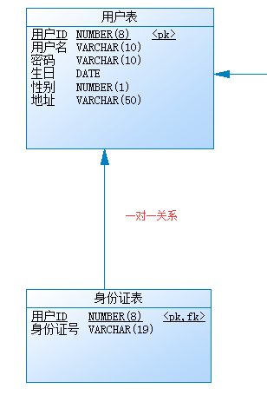

表中没有主键，以外键作为主键

从用户表分析一对一的关系：
箭头所指向的表是1的一端，箭头背向的表是一的一端，箭头所指向的表的主键在背向表中即作为主键又作为外键，在两张表所对应的java实体类中各自有对方的实体类的属性。

3，表的多对多关系：
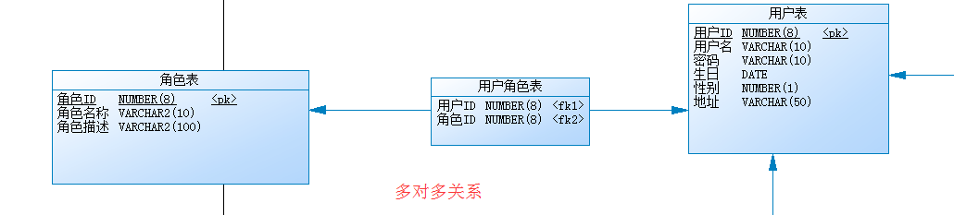
角色表 用户角色表 用户表 1 1 1 1
2 1 2 2
2 1

多对多关系：
由三张表来体现，两张是业务表，中间表是关系表，箭头由中间表分别指向两张业务表，中间表中有两张业务表的主键作为外键（联合外键），中键表中不能有其他业务字段。在java实体类中两张业务表分别有对方业务表的集合属性。

